关于提前进行2020年度卫生技术人员继续
医学教育学分录入及审核工作的说明
各医疗卫生单位：
因晋升职称需要，现将2020年度继续医学教育学分录入、审核、认定及登记工作作如下说明：
- 本次提前进行继教学分录入和审核的对象仅限今年需报考副高职称的人员，其余人员一律不予提前审核；
- 刊授、华医网学分不需要手动录入，如继教管理系统未显示该学分情况，请致电相应的客服热线咨询解决；
- 锦江区医学会2类学分及其他参会学分等录入要求详见附件；录入完成后请携带学分凭证原件、资料原件等相关证明材料到医学会进行审核，并同时提交提前审核学分的申请一份（模板附后）；
- 诊所及门诊部所属人员可自行前往医学会办理相关事宜，区属各医院、社区卫生服务中心等其他机构请由单位统一提交资料进行审核；
- 录入及审核时间截止2020年10月14日
- 学分查询可登陆继教管理系统，网址如下：
http://chengdu.scws.org.cn:9000/#/
七、继教办联系电话：程珊珊 028-84470906
成都市锦江区医学会
2020年9月24日
关于提前审核学分的申请
成都市锦江区医学会：
因晋升职称需要，我单位共 人特申请提前进行学分审核，学分已提前录入系统，相关人员信息如下：
单位 | 姓名 | 身份证号 | 手机号码
此致
敬礼！

申请人：XXXX（单位盖章）
2020年 月 日

附件
锦江区2020年继教学分录入指南
根据《四川省继续医学教育学分管理办法（试行）》川卫发【2017】134号文件及成都市继教办学分录入相关要求，现将本年度锦江区继教学分录入要点总结如下：
- 学分录入方式
继教管理系统网http://chengdu.scws.org.cn:9000/#/，学分录入可采用单位统一录入和学员自行录入两种方式，请各单位自行安排。
- 单位统一录入
登陆单位账号，点击“学分管理--录入学分信息--新增”，按要求输入并上传相关资料即可，学分录入后需点击上报。单位可统一录入多人参加的同一个项目的学分。
（二）学员自行录入
登陆个人账号“学分管理--录入学分信息--新增”，按要求输入并上传相关资料即可，学分录入后需点击上报。
- 学分录入注意事项
- 锦江区医学会Ⅱ类学分
需手动录入，录入时请上传学习平台学分证明截图（如图所示），录入信息模板如下图。（注意：1学分对应6学时，上传文件为学分证明截图，项目编号及学分类型等信息请按照下图填写）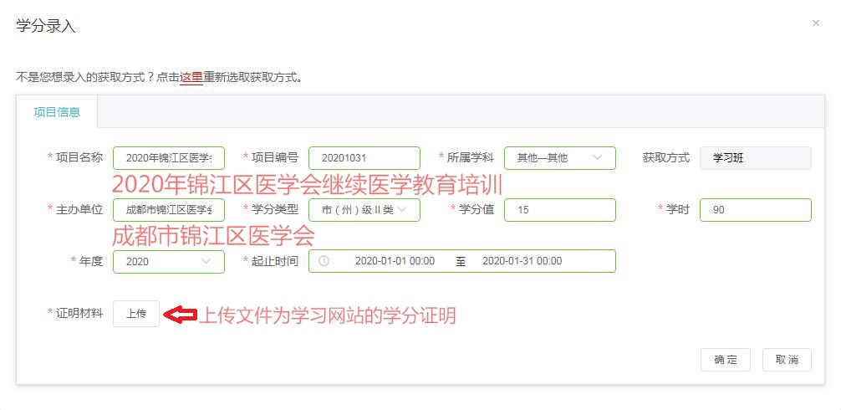
上传学分证明如图：
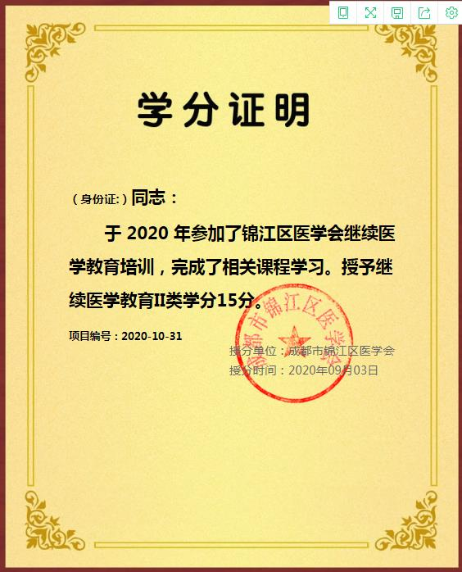
（二）省级项目I类：
1、登录网站http://202.61.90.26:8089/cmntedu/smallFeature/scoreSearchInput?timestamp=1572243724923
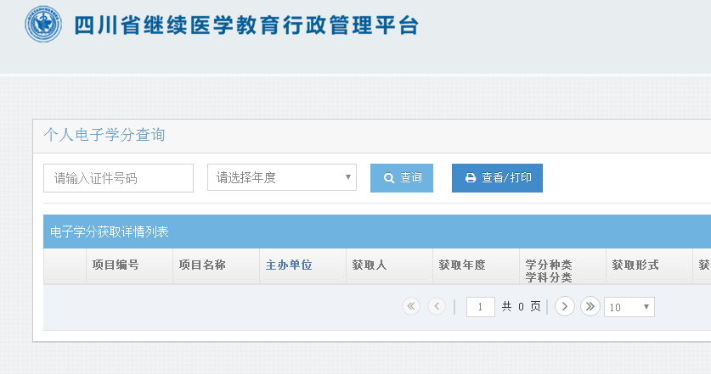
2、打印/截图学分
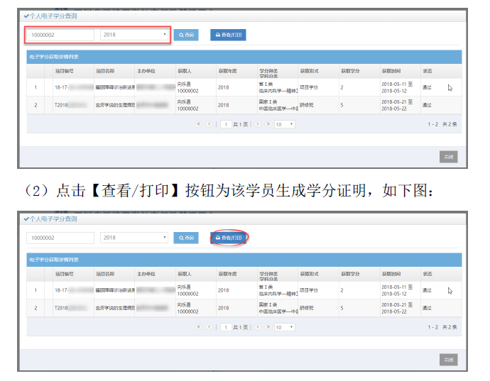
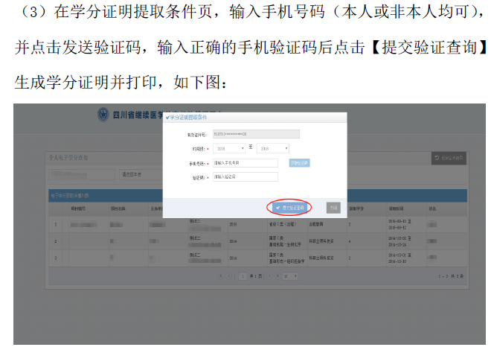
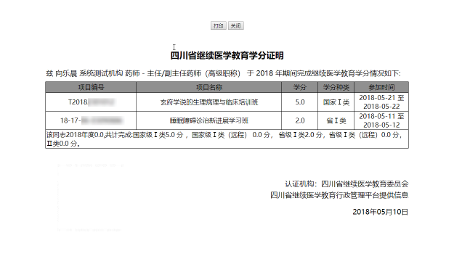
（三）省级II类学分：
1、登录四川省继续医学教育行政管理平台http://202.61.90.26:8089/cmntedu/smallFeature/historyProjectInput?timestamp=1572243880740
2、在历年项目中查询该项目是否备案
3、若备案，上传学分原件证明（图片/扫描件），学分应包括项目全称、项目编号、举办起止时间、所授学分符合管理办法授分标准。
（四）国家级I类项目
1、登录国家级继教项目查询网站https://cmegsb.cma.org.cn/national_project/listProjectGongbu.jsp
2、若备案，上传学分原件证明（图片/扫描件），学分应包括项目全称、项目编号、举办起止时间、所授学分符合管理办法授分标准。
（五）外省项目
只认国家级I类项目学分，录入方式参照国家级I类项目方式。
（六）对口支援
对口支援按照学分管理办法进行授分。录入学分时需上传相关派遣文件及支援单位对派遣人的考核评价证明。
（七）规培
规培按照学分管理办法进行授分，规培3年的，以每年的年度考核成绩作为授分凭证，最后一年要以最后考核成绩合格才可授分；规培1年的，以年度考核成绩作为授分凭证。凭证需在录入学分时以图片/扫描件形式上传。
（八）进修
进修按照学分管理办法进行授分。跨年进修的，以进修合格证获得时间为准（如2020年1月取得合格证，则2020年全年计为合格）。
录入学分时，需要上传进修合格证作为凭证。
（九）其他纸质学分
1、国家中医药管理局所授学分，认I类，且在所公布项目中可查的。
2、四川省中医药管理局所授学分，认I\II类，且在所公布项目中可查的。

